Columbia Sportswear präsentiert die Star Wars™ Endor™ Kollektion

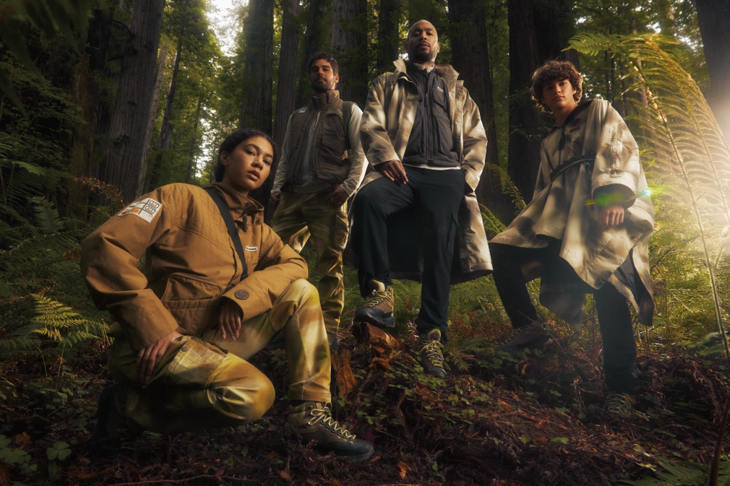

Bereit für die Mission auf Endor? Columbia Sportswear präsentiert die Endor™-Kollektion – die bisher umfangreichste Star Wars-Kooperation der Marke bestehend aus 20 detailverliebten Pieces und inspiriert von Star Wars: Die Rückkehr der Jedi-Ritter™.
Ausgehend von der üppigen Vegetation des Waldmondes Endor und Columbias Herkunft im pazifischen Nordwesten übersetzt die Kollektion ikonische Filmlooks in moderne Outdoor-Styles – darunter Han Solos Trenchcoat, die Tarnponchos von Luke und Leias und die Rebellenuniformen. Jedes Stück weist storybezogene Elemente auf erzählt seine eigene Geschichte: von Camouflage-Prints und Rebellensymbolen bis hin zu versteckten Easter Eggs wie Endors Koordinaten, geheimen Aurebesh-Botschaften (die Schriftsprache der Star Wars-Galaxie) und Patches mit Referenzen zur Schlacht auf Endor.
Zudem integriert Columbia seine funktionellen Technologien mit speziellem Star Wars-Designs: Die wärmereflektierende Omni-Heat™ Infinity Technologie kommt zum Beispiel in goldenem Rebellensymbol-Muster.
Die Kampagne wird von Schauspielerin Billie Lourd verkörpert, bekannt als Lieutenant Connix in der Star Wars-Sequel-Trilogie und Tochter von Carrie Fisher, die Prinzessin Leia Organa in den Star Wars-Filmen spielte. Sie präsentierte die Kollektion in den kalifornischen Redwoods, begleitet von ihren Kindern in Ewok-inspirierten Fleeces.
„Dieses Jahr waren wir nicht nur begeistert, eine Kollektion zu entwerfen, die so eng mit den Redwoods und dem pazifischen Nordwesten verbunden ist, sondern es war auch besonders bedeutsam, Billie in den Mittelpunkt unserer Bemühungen zu stellen und die ikonische Rolle ihrer Mutter als Prinzessin Leia zu feiern“, sagte Matt Merriman, Vice President of Global Brand Development, Partnerships and Licensing bei Columbia.
Highlights der Kollektion:
General Han Solo Trench (UVP 650 €)
Vielseitiger 3-in-1-Trenchcoat mit Interchange™-System: Shell und Weste können getrennt oder kombiniert getragen werden. Das goldene Omni-Heat™ Infinity-Westenfutter mit goldenen Rebellen-Grafiken speichert Körperwärme. Mit Details wie dem Rebellen-Allianz-Patch, die Aurebesh-Botschaften und dem vom Original inspirierten Tarnmuster.
Endor Issue Poncho (UVP 500 €)
Dieser besondere Poncho mit wasserdicht-atmungsaktivem Omni-Tech™-Material punktet mit authentischen Details und Plissees entlang der Kapuze und am Rücken für auffälligen Style. Besonderer Blickfang: Patch mit Rebellen-Allianz-Logo und Aurebesh-Botschaften. Seitliche Druckknöpfe, die mit Bungee-Kordeln verstellbaren Ärmel und der Gürtel ermöglichen eine genaue Passform.
Endor Issue Cargo Vest (UVP 170 €)
Die Weste ist mit dem goldenen, wärmereflektierenden Omni-Heat™ Infinity Rebellen-Muster extra warm. Integriert sind praktische Features sowie kleine Details: mehrere Fronttaschen mit Klett- und Schlaufenverschlüssen, eine Innentasche mit Aurebesh-Patch sowie bequeme Handtaschen.
Endor Issue Pant (UVP 150 €)
Die vielseitige Endor Issue Hose für den Alltag kombiniert ein elegantes Design mit robuster Funktionalität. Stimmige und praktische Details wie das Tarnmuster, ein Patch mit Rebellen-Allianz-Logo, ein integrierter Gürtel, Taschen mit Reißverschluss und Druckknöpfen sowie Gürtel- und Hammerschlaufen runden die Hose ab. Maximale Bewegungsfreiheit ist durch den elastischen Stoff auf jeder Mission gewährleistet.
Ewok Fleece Jacket (UVP 90 €)
Weich und super süß: Die High-Pile-Fleece-Jacke mit Brust-Patch erinnern an die kultigen Ewoks aus den Star Wars Filmen. Mit Ewok-Ohren an der Kapuze und Stickereien auf dem Rücken verwandeln sich Kinder in die flauschigen Helden. Erhältlich in Jugend- und Kleinkindgrößen (90 €) sowie als Fleece-Anzug für Säuglinge (80 €).
Endor Issue Boot (UVP 220 €)
Robuster Outdoor-Boot mit bewährter Omni-MAX™-Dämpfung, TechLite™-Zwischensohle und Omni-Grip™-Außensohle für maximalen Grip und Komfort. Mit Camouflage-Muster, Rebellenallianz-Insignia-Patch, Aurebesh-Botschaften und speziellem Schuhkarton passt er perfekt zur restlichen Kollektion.

Verfügbarkeit und weitere Details
Die Kollektion umfasst außerdem Layering-Teile, Premium-Shirts, Kopfbedeckungen sowie Accessoires wie einen Cargo-Rucksack, eine gesteppte Decke und eine Wasserflaschen-Schlinge. Erwachsenen-Bekleidung ist in Unisex-Größen XXS bis XXL erhältlich, die Ewok-Fleece-Kollektion in Kinder-, Kleinkinder- und Säuglingsgrößen.
Alle Star Wars™-Fans können sich ab dem 11. Dezember die heißbegehrten Pieces sichern. Die Endor™ Kollektion ist exklusiv auf columbia.com/StarWars erhältlich.

Über Columbia
Columbia ist die Kernmarke der in Portland, Oregon niedergelassenen Columbia Sportswear Company. Seit 1938 entwickelt Columbia innovative Outdoor-Bekleidung, -Schuhe, -Accessoires sowie -Equipment und hat sich als eine führende Brand im weltweiten Outdoor-Markt etabliert. Warm, trocken, kühl und geschützt lauten die vier Eigenschaften, um die Columbia seine Technologien und Produkte entwickelt – für die optimale Outdoor-Ausrüstung zu jeder Jahreszeit. Mit frischen Style findet sich die Sportswear zudem immer mehr im urbanen Raum wieder. www.columbiasportswear.de

Besuche uns auf Social Media:

@columbia_eu @ColumbiaSportswear

